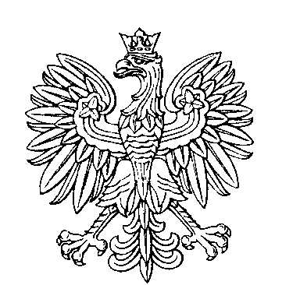

OBWODOWA KOMISJA WYBORCZA NR 1
w gminie Mirosławiec

SKŁAD KOMISJI:
Przewodniczący Violetta Wajer

Zastępca Przewodniczącego Dorota Burczy

CZŁONKOWIE:
Wanda Buniak  Aleksandra Podsiadło  Weronika Magdalena Sabik | Urszula Łosin  Małgorzata Magdalena Romaniuk

OBWODOWA KOMISJA WYBORCZA NR 2
w gminie Mirosławiec

SKŁAD KOMISJI:
Przewodniczący Krystyna Obara

Zastępca Przewodniczącego Malwina Kujawa-Strejk

CZŁONKOWIE:
Agnieszka Malwina Gońska  Anna Teresa Górzyńska  Anna Maria Stawska | Anna Górska  Renata Katarzyna Juszczyk

OBWODOWA KOMISJA WYBORCZA NR 3
w gminie Mirosławiec

SKŁAD KOMISJI:
Przewodniczący Honorata Cegielska

Zastępca Przewodniczącego Kamila Chromińska

CZŁONKOWIE:
Izabela Garan  Aleksandra Mróz | Krystyna Kalwasińska  Stanisława Tadeusiak

OBWODOWA KOMISJA WYBORCZA NR 4
w gminie Mirosławiec

SKŁAD KOMISJI:
Przewodniczący Bogumiła Kargul

Zastępca Przewodniczącego Renata Olga Wilk

CZŁONKOWIE:
Kamila Komor  Sławomir Matuszczyk | Justyna Kujawa  Agnieszka Winiarczyk

OBWODOWA KOMISJA WYBORCZA NR 5
w gminie Mirosławiec

SKŁAD KOMISJI:
Przewodniczący Kamila Anna Chałupczak

Zastępca Przewodniczącego Cecylia Wilk

CZŁONKOWIE:
Halina Buniak  Agnieszka Milena Pilarska  Joanna Zborowska | Tadeusz Mandziej  Justyna Pokora

